OMIDA MÂNCĂCIOASĂ

Categoria de vârstă: 6-12 ani

Autori: IOANA LETITIA SERBAN; OVIDIA MONICA MORARU
LICEUL TEHNOLOGIC SPECIAL PENTRU DEFICIENȚI DE AUZ CLUJ-NAPOCA

Competențe:
- Elevii vor descoperi ciclul de viață al fluturelui
- Elevii vor identifica principalele caracteristici ale unei omide
- Elevii vor monitoriza etapele unui ciclu de viață al fluturelui

Competențe conform curriculumului european:
http://eur-lex.europa.eu/legal-content/EN/TXT/?uri=LEGISSUM%3Ac11090

Evaluare formativă:
- Prezentarea cărții, a ilustrațiilor și a materialelor
- Definirea și recunoaterea omizii și a fluturelui
- Identificarea etapelor din ciclul de viață al fluturelui prin intermediul poveștii

Evaluare sumativă:
- Redarea poveștii în ordinea întâmplărilor

Vocabular specific/cuvinte cheie:
- omidă, fluture, poveste

Scurtă descriere a scenariului educațional:
Profesorul și elevii vor urmări împreună filmul educațional” Omida mâncăcioasă”. Profesorul va adresa întrebări despre povestea redată în film. Profesorul va utiliza limbajul mimico-gestual pentru a explica cuvintele noi și principalele idei din poveste. Elevii vor executa semnele gestuale corespunzătoare noilor cuvinte și apoi vor povesti întâmplările așa cum le-au reținut după prima vizionare. Filmul va fi urmărit din nou după acestă etapă. Elevii vor dramatiza individual secvențele din film. Profesorul va împărți fișele educaționale. Profesorul îndrumă elevii.

Materiale și instrumente tehnice necesare:
Computer, tabletă, internet, foi de hârtie, jucării, creioane, fișe

Sugestii privind utilizarea limbajului mimico-gestual:
Exprimarea cuvintelor noi în limbaj mimico-gestual, povestirea întâmplărilor prin intermediul limbajului mimico-gestual.

- Încercuiește doar omizile: 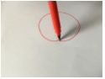

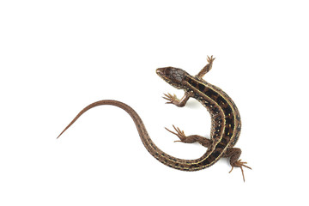
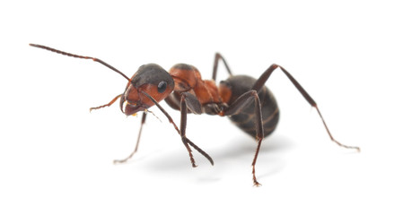
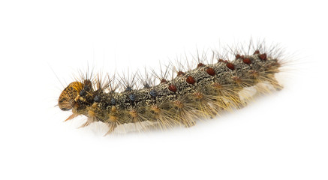
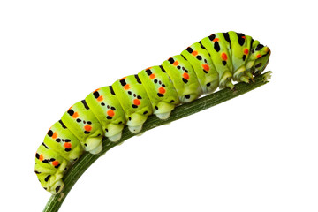

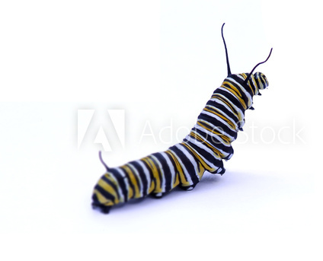

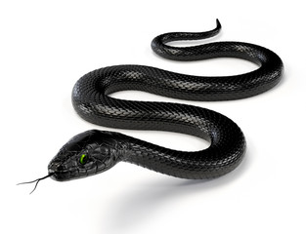

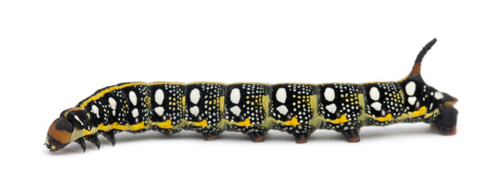

- Numerotează etapele corespunzătoare ciclului de viață al fluturelui din imaginile de mai jos:
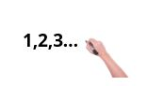

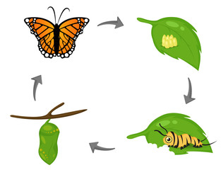

- Colorează fluturele și omizile respectând codul culorilor:
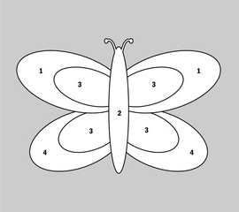

Codul culorilor:

1 – albastru
2 – portocaliu
3 – galben
4 – verde

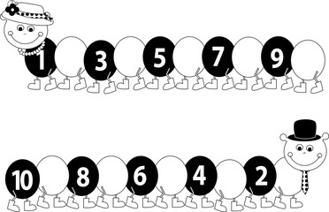
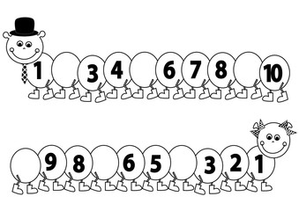
- Completează omizile cu numerele care lipsesc:

- Ce mănâncă omida? Unește omida cu hrana corespunzătoare:

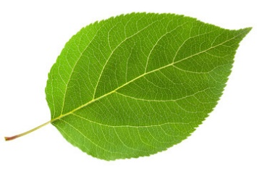
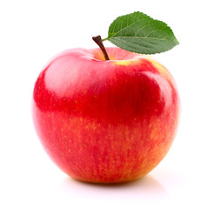

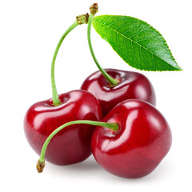

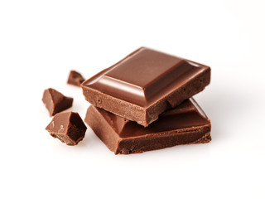
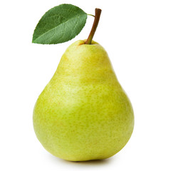

- Realizează corepondența dintre imagini și cuvinte:
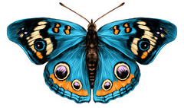 | OMIDĂ
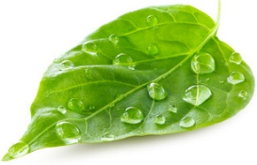 | OUĂ
 | PARĂ
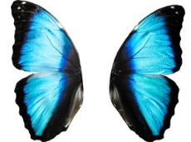 | FLUTURE
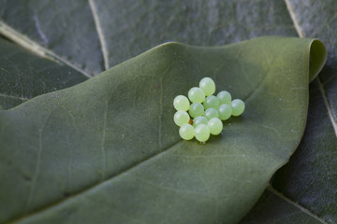 | FRUNZĂ
 | ARIPI
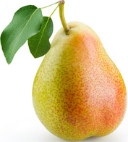 | MĂR
- Aranjează imaginile din poveste în ordinea corectă:

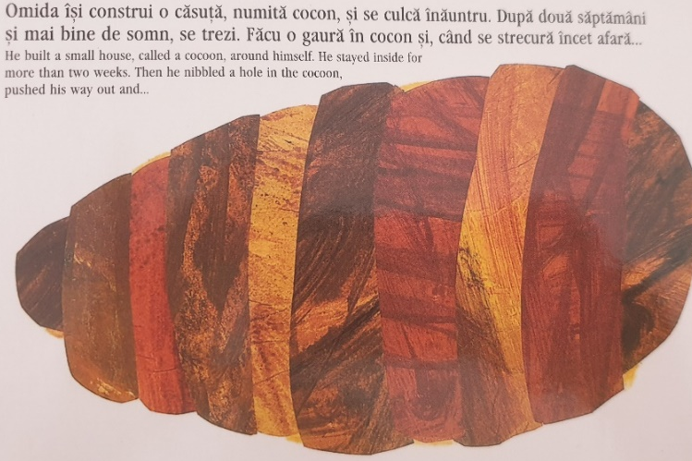

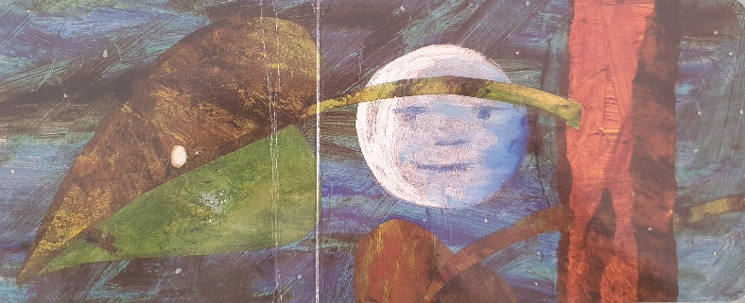
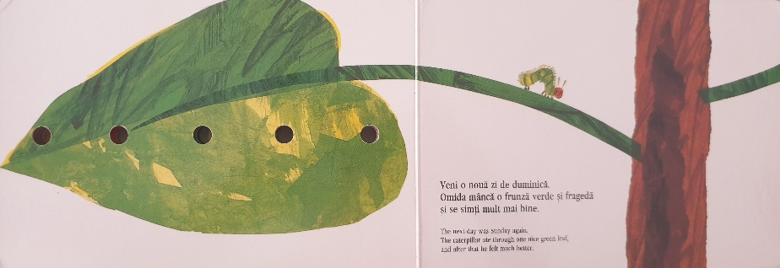
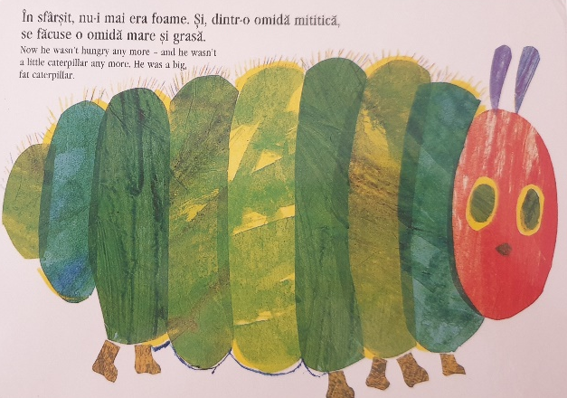

- Completează propozițiile:

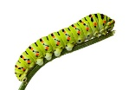

O …………………. mică a ieșit din ou.

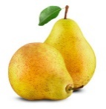

Omida a mâncat două ………………., dar îi era încă foame.

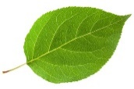

Omida a mâncat o ……………….. verde.

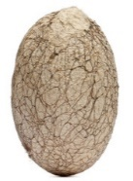

Omida și-a făcut în jurul ei o casă, numită ………………. .

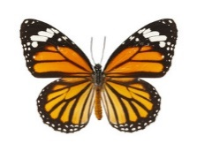

Când omida a ieșit din casa ei era un minunat ………………... .

Alte resurse digitale disponibile:

1. www.freepik.com
2. www.pixabay.com
3. www.pdclipart.org
4. Omida mâncăcioasă – Film animat
https://www.youtube.com/watch?v=75NQK-Sm1YY

